Historia dla dzieci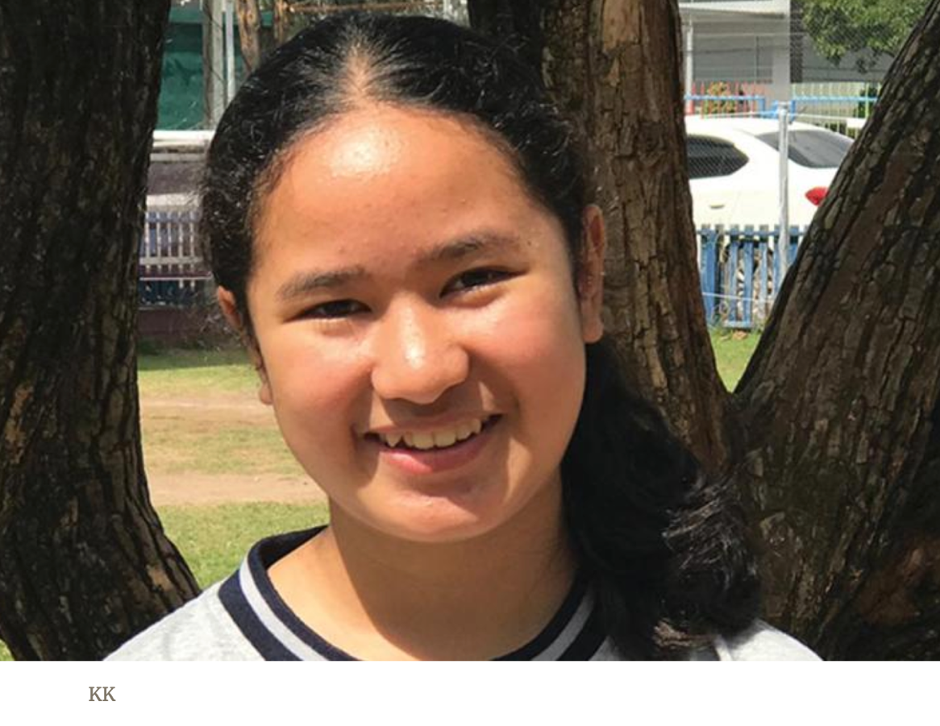
ZAUFANIE BOGU

Kiedy KK miała 8 lat, dowiedziała się, że jej mama jest chora na raka.
Mała dziewczynka nie wiedziała, co robić. Mama cierpiała i pragnęła jej pomóc. W szkole prowadzonej przez Adwentystów gdzie uczyła się w Tajlandii, rozmawiała o tym z nauczycielką. Nauczycielka Lynn mocno, i ze współczuciem uściskała KK.
– Módl się i ufaj Bogu – powiedziała cicho.
KK pochodziła z rodziny, która nie była chrześcijańska i nigdy się nie modliła.
Nauczycielka Lynn nauczyła KK modlić się.
„Rozmawiaj z Bogiem w taki sam sposób, w jaki rozmawiasz z tatą lub mamą lub przyjacielem” – powiedziała.
Zasugerowała, aby KK powtórzyła za nią modlitwę.
– Dobry Boże – powiedziała.
„Drogi Boże”, powtórzyła KK.
„Dziękuję Ci, że dałeś mi cudowną i kochającą mamę” – powiedziała.
„Dziękuję, że dałeś mi cudowną i kochającą mamę” – powtórzyła KK.
„Teraz mama jest chora. Proszę, pomóż jej – powiedziała.
„Teraz mama jest chora. Proszę, pomóż jej – powtórzyła KK.
"Amen."
"Amen."
Nauczycielka pokazała także KK, jak czytać Biblię.
KK modliła się z nauczycielką Lynn codziennie przez cztery miesiące. Ilekroć czuła się smutna i chciała się modlić, oboje klękały i modliły się. Czasami cała klasa KK modliła się za jej mamę i za nią.
Mama usłyszała, że KK i ludzie w szkole modlili się za nią. Nic nie powiedziała, ale KK widziała, że cieszy się, że wszyscy w szkole ją kochają.
Dzieci zrobiły coś więcej niż tylko się modliły. Z kolorowego papieru zrobily kartki z życzeniami i wręczyli je KK i jej mamie. Ulubiona karta KK brzmiała: „Rozchmurz się!”
Mama słabła, ale KK nie wątpiła w Boga. Wiedziała, że Bóg ma szczególny plan zarówno dla niej, jak i dla mamy.
„Jeżeli Bożym planem jest odejście mamy i życie bez niej, to muszę Mu wierzyć i zaufać” – powiedziała swoim koleżankom z klasy.
Potem mama umarła. KK nie rozumiała, dlaczego Bóg pozwolił umrzeć jej mamie, ale zaufała Mu.
Dziś KK modli się po przebudzeniu i przed pójściem spać. Modli się w ciągu dnia w szkole. Modli się „nieustannie”, jak uczy Biblia w 1 Tesaloniczan 5:17.
„Bóg naprawdę wie, co jest dla mnie najlepsze i wie, co wydarzy się w mojej przyszłości” – mówi KK. "Ufam mu."

